Bygga upp motståndskraft genom inkluderande utbildningssystem

**Vägledning för att skapa en kultur med ändamålsenlig kommunikation i utbildningsmiljöer**

**European Agency for Special Needs and Inclusive Education**

European Agency for Special Needs and Inclusive Education (European Agency) är en oberoende och självstyrande organisation. European Agency samfinansieras av utbildningsministerierna i European Agencys medlemsländer och av Europeiska kommissionen genom ett administrationsbidrag inom ramen för Europeiska unionens (EU) utbildningsprogram.

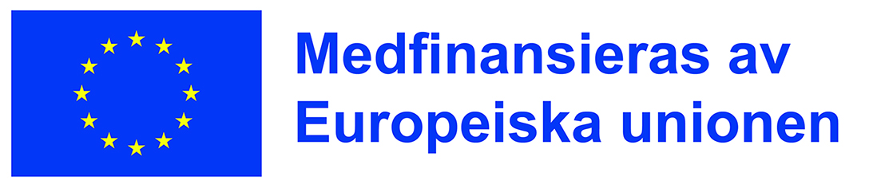Finansieras av Europeiska unionen. De åsikter som uttrycks är dock endast författarens eller författarnas egna och återspeglar inte nödvändigtvis Europeiska unionens eller Europeiska kommissionens åsikter. Varken Europeiska unionen eller Europeiska kommissionen kan hållas ansvarig för dem.

Åsikterna som uttrycks av enskilda personer i detta dokument återspeglar inte nödvändigtvis European Agencys, dess medlemsländers eller Europeiska kommissionens officiella åsikter.

© **European Agency for Special Needs and Inclusive Education 2024**

Redaktörer: Margarita Bilgeri och Amélie Lecheval

Publikationen är en öppen resurs, vilket innebär att du får läsa, använda och sprida den med korrekt källhänvisning till European Agency for Special Needs and Inclusive Education. Se European Agencys policy för öppen tillgång för mer information: [www.european-agency.org/open-access-policy](https://www.european-agency.org/open-access-policy).

Publikationen får citeras med följande källhänvisning: European Agency for Special Needs and Inclusive Education, 2024. *Bygga upp motståndskraft genom inkluderande utbildningssystem: Vägledning för att skapa en kultur med ändamålsenlig kommunikation i utbildningsmiljöer.* (M. Bilgeri och A. Lecheval, red.). Odense, Danmark

Detta verk är licensierat under licensen [Creative Commons Erkännande-IckeKommersiell-DelaLika 4.0 Internationell](https://creativecommons.org/licenses/by-nc-sa/4.0/).

Du får fritt sprida och anpassa publikationen.

För bättre tillgänglighet finns denna rapport på 25 språk och i tillgänglighetsanpassat elektroniskt format på European Agencys webbplats: [www.european-agency.org](https://www.european-agency.org/).

Detta dokument är en översättning av en originaltext på engelska. Om det uppstår några tveksamheter om riktigheten i den översatta texten hänvisas till den engelska texten.

ISBN: 978-87-7599-118-1 (elektroniskt format)

**Sekretariatet**

Østre Stationsvej 33

DK-5000 Odense C, Danmark

Tfn: +45 64 41 00 20

[secretariat@european-agency.org](mailto:secretariat@european-agency.org)

**Kontoret i Bryssel**

Rue Montoyer 21

BE-1000 Brussels, Belgien

Tfn: +32 2 213 62 80

[brussels.office@european-agency.org](mailto:brussels.office@european-agency.org)

**INNEHÅLL**

Ikoner i rapporten 4

Inledning 5

Syftet med vägledningen 5

Så här kan vägledningen användas 6

Här finns mer information 7

Del 1: Modellen för att skapa en kultur med ändamålsenlig kommunikation i utbildningsmiljöer 8

Huvudbeståndsdelarna i ändamålsenlig kommunikation i utbildningsmiljöer 8

Beskrivning av modellen för att skapa en kultur med ändamålsenlig kommunikation i utbildningsmiljöer 10

Del 2: Välbefinnanderamen 14

Del 3: Eftersträvade mål 16

Så här kan de eftersträvade målen användas 19

Eftersträvat mål A: Tillhandahålla en trygg och säker psykosocial lärmiljö 21

Inspirerande praktik för eftersträvat mål A 21

Eftersträvat mål B: Kunna agera proaktivt och känna sig förberedd för psykosociala nödlägen 23

Inspirerande praktik för eftersträvat mål B 24

Eftersträvat mål C: Skapa ett stöttande kontaktnät i samhället kring eleverna och familjerna 25

Inspirerande praktik för eftersträvat mål C 26

[Eftersträvat mål D: Använda ändamålsenlig kommunikation för att tillgodose alla   
elevers behov 28](#_Toc165630185)

Inspirerande praktik för eftersträvat mål D 29

Del 4: Reflektionsverktyg 30

Så här kan verktyget användas 30

Reflektionstabell för ändamålsenlig kommunikation för eftersträvat mål D 31

1. Tydlighet 31

2. Tillgänglighet 31

3. Förtroende 32

4. Öppenhet 33

Källförteckning 34

Ikoner i rapporten

I denna rapport används olika ikoner som visar olika typer av informationsresurser och hjälper dig som läsare att hitta i rapporten. Följande ikoner används:

|  |  |
| --- | --- |
| **Ikon** | **Betydelse** |
|  | Tillhandahålla en trygg och säker psykosocial lärmiljö (eftersträvat mål A) |
|  | Kunna agera proaktivt och känna sig förberedd för psykosociala nödlägen (eftersträvat mål B) |
|  | Skapa ett stöttande kontaktnät i samhället kring eleverna och familjerna (eftersträvat mål C) |
|  | Använda ändamålsenlig kommunikation för att tillgodose alla elevers behov (eftersträvat mål D) |
|  | Vägledande frågor |
|  | Slutsatser |
|  | Den hårda verkligheten |

Inledning

Denna vägledning för hur man kan skapa en kultur med ändamålsenlig kommunikation i utbildningsmiljöer är resultatet av projektet [Bygga upp motståndskraft genom inkluderande utbildningssystem](https://www.european-agency.org/activities/BRIES) (BRIES), som European Agency for Special Needs and Inclusive Education (European Agency) har genomfört.

I början av pandemin gav flera länder ut riktlinjer för kommunikation för olika intressenter i utbildningsvärlden (European Agency, 2022). Under arbetet med BRIES-projektet upptäckte dock lärare, elever, föräldrar och beslutsfattare att det fortfarande fanns brister vad gäller ändamålsenlig kommunikation i utbildningssammanhang (European Agency, 2023). Det hade negativ inverkan på välbefinnandet och motståndskraften hos de som var inblandade i undervisningen. Det gjorde även att det inte gick att tillgodose alla elevers behov.

Sex länder (Bulgarien, Estland, Grekland, Irland, Sverige och Tyskland) deltog i det kollegiala kunskapsutbytet i BRIES. I detta kunskapsutbyte pekade deltagarna ut ändamålsenlig kommunikation som något grundläggande som beslutsfattare måste få till stånd för att ge alla elever motståndskraft och säkerställa att de mår bra. [Halvtidsrapporten från BRIES-projektet](https://www.european-agency.org/sites/default/files/BRIES_Mid-Term_Report.pdf) innehåller mer information om hur man diskuterade sig fram till just detta fokusområde (European Agency, 2023). Därefter handlade BRIES-arbetet om att ta fram denna vägledning.

Syftet med vägledningen

Syftet med denna vägledning är att **uppmuntra de som har inflytande över skolan** (skolledare, beslutsfattare och utbildningsmyndigheter på alla nivåer beroende på hur systemet ser ut i det aktuella landet) att **reflektera över de strukturer och processer för kommunikation** som man har inom utbildningssystemet. De uppmuntras att ta reda på hur dessa processer kan förbättras.

Att ha en väl inarbetad kultur med ändamålsenlig kommunikation är till god hjälp i ett utbildningssystem i ”normala” tider. I kristider är en väl inarbetad kultur med ändamålsenlig kommunikation avgörande för att mildra effekterna av de betydande riskfaktorer som påverkar eleverna, som hur krisen påverkar deras socioemotionella välbefinnande och motståndskraft.

I European Agencys [huvudprinciper](https://www.european-agency.org/resources/publications/key-principles-supporting-policy-development-implementation) framhävs starkt hur viktigt det är att öka de förebyggande åtgärderna i utbildningspolicyn för att alla elever ska få stöd (European Agency, 2021). I denna vägledning betonas **förebyggande** åtgärder genom att man skapar en kultur med ändamålsenlig kommunikation i normala tider så att alla intressenter är förberedda för att kommunicera ändamålsenligt även i kriser.

På detta sätt kan en **kultur med ändamålsenlig kommunikation vara en resurs** som alla intressenter inom utbildningsvärlden kan luta sig mot för att förbättra alla elevers välbefinnande och motståndskraft. På policynivå kan denna resurs, om den kan tas i anspråk direkt, bidra till att policyåtgärder kan utformas och sätta in snabbt i kristider:

För att policyåtgärder ska kunna sättas in snabbt vid en kris måste det finnas resurser som kan tas i anspråk direkt, men befintliga institutioner kan också användas för att utöka nödåtgärdernas omfattning (Gouëdard, Pont och Viennet, 2020, s. 33).

En kultur med ändamålsenlig kommunikation kan bara vara en meningsfull resurs i utbildningsvärlden om hänsyn tas till alla som är inblandade i undervisningen. Beslutsfattare måste därför kunna fastställa vilka kommunikationsstrukturer och kommunikationsprocesser som behöver förbättras. Denna vägledning utgör en grund att utgå från. Pandemin har visat att investeringar i ändamålsenlig kommunikation i utbildningsmiljöer bidrar till alla elevers motståndskraft och välbefinnande.

Så här kan vägledningen användas

Länder/regioner/kommuner/skolor kan använda sig av denna vägledning när de arbetar med kommunikationsstrukturer och kommunikationsprocesser som gynnar alla elevers välbefinnande och motståndskraft. Tanken är att skapa en kultur med ändamålsenlig kommunikation i normala tider så att alla intressenter är förberedda inför kristider. För att åstadkomma detta bör de som har inflytande över skolan (beslutsfattare, skolledare och myndigheter):

* undersöka var det finns brister och utmaningar i de befintliga kommunikationsstrukturerna och kommunikationsprocesserna,
* kunna tillgodose alla elevers behov,
* öka alla elevers välbefinnande och motståndskraft.

Till hjälp för att klara detta innehåller vägledningen fyra sinsemellan sammankopplade områden, som är viktiga för att det ska gå att skapa en kultur med ändamålsenlig kommunikation i utbildningsmiljöer:

Område 1: En **modell för ändamålsenlig kommunikation i utbildningsmiljöer**, som bygger på resultaten från BRIES-projektet. Modellen för att skapa en kultur med ändamålsenlig kommunikation i utbildningsmiljöer kan tjäna som utgångspunkt när man vill bygga upp motståndskraft och främja välbefinnande.

Del 2: Modellen är inbakad i den **välbefinnanderam**som utgår från kapabilitetsteorin (Sen, 2009, 2010; Robeyns, 2016), det vill säga människors förutsättningar att leva ett liv som de själva upplever som värdefullt och har anledning att värdesätta (Sen, 2002, s. 18). Enligt denna teori går det att uppnå välbefinnande och motståndskraft om intressenterna i utbildningsvärlden får möjlighet att uppnå det de strävar efter.

Del 3: För att, för intressenter på olika nivåer, konkretisera modellen för ändamålsenlig kommunikation och välbefinnanderamen används **fyra eftersträvade mål**, som man kom fram till under diskussionerna med intressenter i BRIES-projektet. Dessa eftersträvade mål är de områden i undervisningen som intressenterna främst vill ska fungera bättre i kristider.

Del 4: Ett **reflektionsverktyg** som hjälp för reflektion över kommunikationsprocesser och ändamålsenlig kommunikation med intressenter. Detta verktyg rör det sista eftersträvade målet: att använda ändamålsenlig kommunikation för att tillgodose alla elevers behov.

Här finns mer information

[BRIES-rapporten om metoder och teori](https://www.european-agency.org/resources/publications/BRIES-methodology-theory) (European Agency, 2024, endast på engelska) utgör underlag till denna vägledning. I denna rapport får läsarna mer djup, bakgrund och förståelse så att de kan göra sitt eget arbete mer ändamålsenligt. Här förklaras BRIES-arbetet i sin helhet och hur denna vägledning har kommit till. Det finns även utförligare beskrivningar av modellen för ändamålsenlig kommunikation och välbefinnanderamen. Dessutom redogörs för teorier och slutsatser från annan forskning som utgör den teoretiska grunden för BRIES-resultaten.

Del 1: Modellen för att skapa en kultur med ändamålsenlig kommunikation i utbildningsmiljöer

Modellen för att skapa en kultur med ändamålsenlig kommunikation i utbildningsmiljöer bygger på befintliga kommunikationssystem och kommunikationsteorier, liksom på slutsatserna från BRIES. Utgångspunkten för modellen är transaktionsmodellen för kommunikation, vilket förklaras i [rapporten om metoder och teori](https://www.european-agency.org/resources/publications/BRIES-methodology-theory). I rapporten går man även djupare in på kommunikationsteori.

Modellen består av de **huvudbeståndsdelar** i ändamålsenlig kommunikation som fastställdes under BRIES-arbetets gång, såväl som relevanta sammanhangsområden och kommunikationsprocesser från andra befintliga kommunikationsmodeller.

Huvudbeståndsdelarna i ändamålsenlig kommunikation i utbildningsmiljöer

Kommunikation är en process där budskap förmedlas mellan enskilda personer, grupper eller organisationer (Walaski, 2011). I denna vägledning är målet med ändamålsenlig kommunikation att förbättra kommunikationsprocesserna. Genom ändamålsenlig kommunikation vidarebefordras budskap och beslut på ett tydligt och tillgängligt sätt inom, och mellan, de olika nivåerna i utbildningssystemet. Det hjälper i sin tur till att bygga upp motståndskraft och främja välbefinnandet hos de olika intressenterna i utbildningssystemet.

Ändamålsenlig kommunikation är tydlig, begriplig och tillgänglig, förmedlar en känsla av **förtroende** och tillhörighet och innebär att alla intressenter kan delta i kommunikationen och beslutsfattandet (Greenaway, Wright, Willingham, Reynolds och Haslam, 2015, Durkee-Lloyd, 2022). På så sätt gör ändamålsenlig kommunikation att alla som är inblandade i och som bidrar till (inkluderande) utbildningssystem, på ett verkningsfullt sätt kan tillgodose alla elevers behov. Det leder fram till en inkluderande kultur med ändamålsenlig kommunikation i utbildningsmiljöer.

I BRIES-arbetet kom man fram till att ändamålsenlig kommunikation består av fyra huvudbeståndsdelar som går in i, och befrämjar, varandra:

* **Tydlighet** är ett måste för konsekvent och tillgänglig information, vilket innebär att språket måste vara enkelt och begripligt. Det måste var anpassat efter mottagarna. Man bör alltid försöka undvika komplexitet och förvirring (Durkee-Lloyd, 2022, Lund-Tønnesen och Christensen, 2023, Glik, 2007).
* **Tillgänglighet** innebär att budskapet bör förmedlas i format, på ett språk och genom kanaler som har tillgänglighetsanpassats. Genom tillgänglighet säkerställs att information och kommunikation anpassas efter allas behov, så att alla kan ta del av den (Durkee-Lloyd, 2022, Vakarelov och Rogerson, 2020). Tillgänglighetsanpassad kommunikation som bygger på att intressenterna är delaktiga leder till förtroendeingivande, tydliga och begripliga kommunikationsprocesser.
* **Förtroende** förutsätter kompanjonskap mellan de som deltar i kommunikationen. Förtroende innebär att man lyssnar på mottagarna och värdesätter deras mening och åsikter (Greenaway et al., 2015, Kambouri, Wilson, Pieridou, Flannery Quinn och Liu, 2022, Walaski, 2011). Kommunikation som bygger på förtroende gör att kommunikationen blir tydligare, öppnare och mer ändamålsenlig.
* **Öppenhet** innebär att se till att informationen är lätt att hitta och når intressenter på alla nivåer. Genom öppenhet blir kommunikationen och beslutsprocesserna begripliga och tillgängliga. För att uppnå öppenhet i kommunikationen krävs förtroende, trovärdighet, ärlighet och ansvarstagande (Vakarelov och Rogerson, 2020, Glik, 2007).

Dessa huvudbeståndsdelar är de främsta **omvandlingsfaktorerna** som omvandlar befintlig kommunikation till ändamålsenlig kommunikation. Dessa omvandlingsfaktorer blir tydligare och får mer mening i del 2, där modellen för att skapa en kultur med ändamålsenlig kommunikation i utbildningsmiljöer sätts samman med välbefinnanderamen.

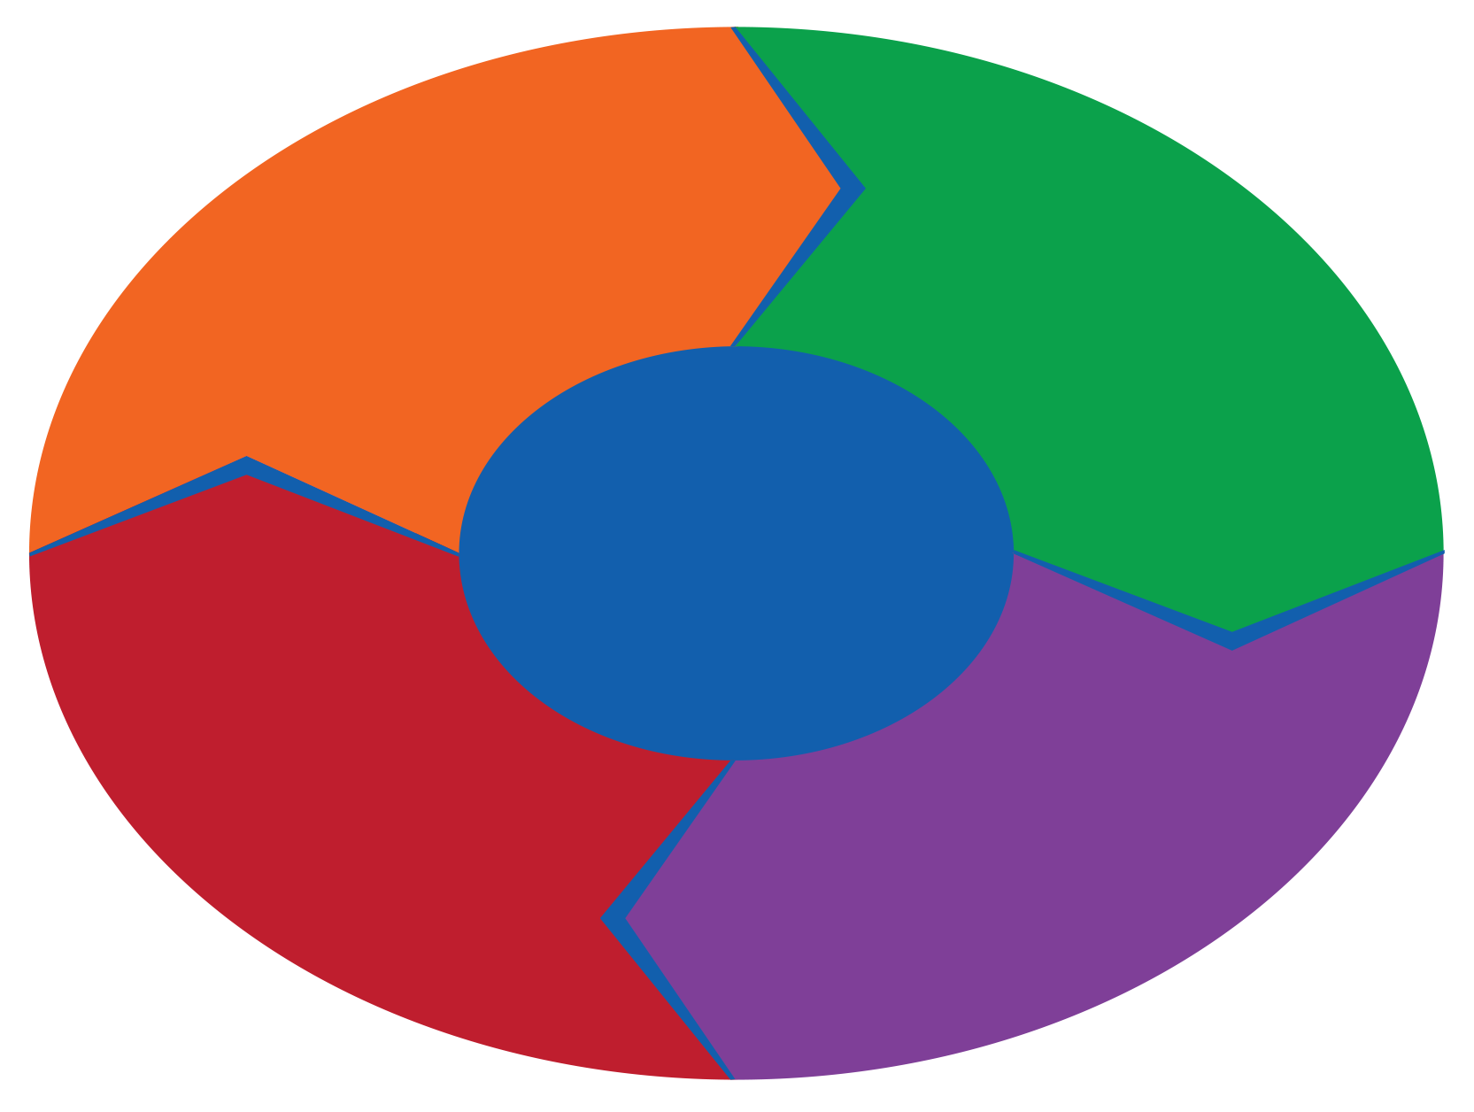

**Kultur med ändamålsenlig kommunikation i utbildningsmiljöer**

**ÖPPENHET**

**FÖRTROENDE**

**TILLGÄNGLIGHET**

**TYDLIGHET**

Figur 1. De fyra huvudbeståndsdelarna i ändamålsenlig kommunikation i utbildningsmiljöer

Beskrivning av modellen för att skapa en kultur med ändamålsenlig kommunikation i utbildningsmiljöer

I BRIES-projektet utgick man från [befintliga kommunikationsmodeller och kommunikationsteorier](https://www.european-agency.org/activities/BRIES) och de fyra huvudbeståndsdelarna i ändamålsenlig kommunikation och utarbetade sedan en modell för att skapa en kultur med ändamålsenlig kommunikation i utbildningsmiljöer.

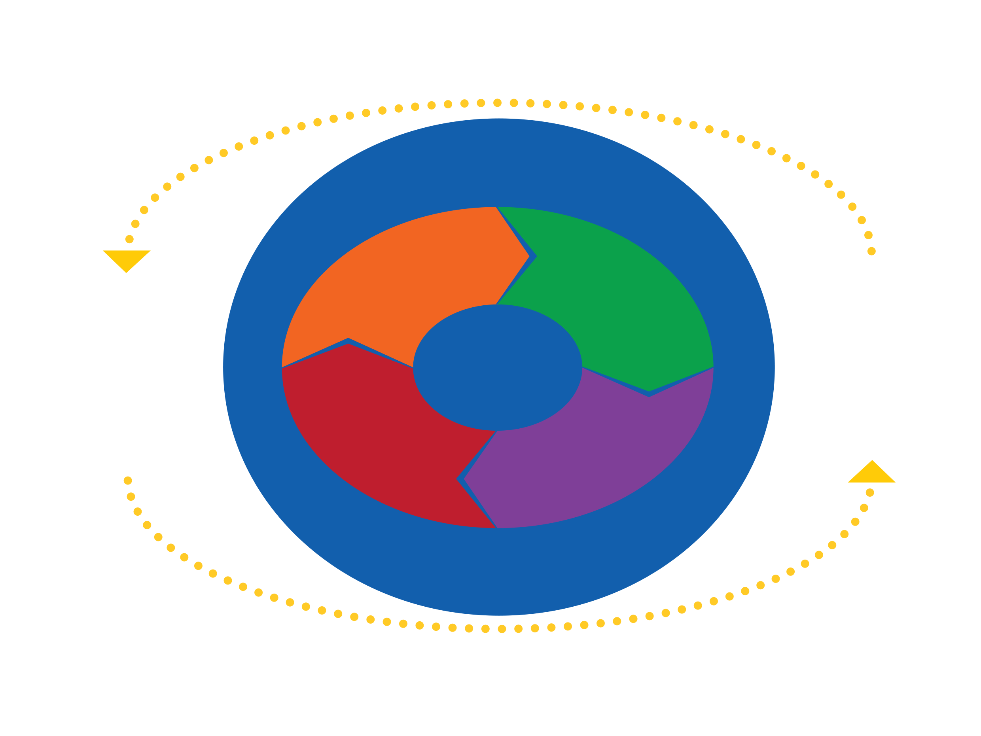

**Kultur med ändamålsenlig kommunikation i utbildningsmiljöer**

**TYDLIGHET**

**TILLGÄNGLIGHET**

**ÖPPENHET**

**FÖRTROENDE**

**Kommunikatörer:**  
elever  
lärare  
familjer  
beslutsfattare

**Kommunikatörer:**  
elever  
lärare  
familjer  
beslutsfattare

**Sammanhang**   
(relationsmässigt, kulturellt, socialt, fysiskt, psykiskt)

**Sammanhang**   
(relationsmässigt, kulturellt, socialt, fysiskt, psykiskt)

**Flerkanalig kommunikation**

**Flerkanalig kommunikation**

Figur 2. Modell för att skapa en kultur med ändamålsenlig kommunikation i utbildningsmiljöer

I denna modell är alla intressenter inom utbildningsvärlden potentiella kommunikatörer. I all kommunikation spelar de fyra huvudbeståndsdelarna i ändamålsenlig kommunikation och sammanhanget runtomkring stor roll (Airenti och Plebe, 2017, Jones, 2013). Sammanhanget kan påverka hur budskapet överförs och tas emot. Det är på så sätt som sammanhanget överlappar huvudbeståndsdelarna i ändamålsenlig kommunikation.

I modellen illustreras fem sammanhang, där de fyra huvudbeståndsdelarna överlappar:

* **Det relationsmässiga sammanhanget** avgör hur kommunikationen ser ut beroende på hur bra relationen mellan kommunikatörerna är. Det påverkar hur en person känner sig under kommunikationen. En förtroendefull relation främjar till exempel ändamålsenlig kommunikation eftersom det då kan vara enklare att ta upp svåra frågor.
* **Det kulturella sammanhanget** handlar om olika identitetsaspekter (som etnicitet, könstillhörighet, nationalitet, sexuell läggning eller funktionsförmåga) som påverkar kommunikationen. Vissa identitetsaspekter leder till att man har en under- eller överordnad ställning i kommunikationen. Om man är medveten om maktförhållandena i kommunikationen blir det enklare att göra den ändamålsenlig.
* **Det sociala sammanhanget** handlar om regler och oskrivna normer som styr kommunikationen. Vi lär oss ofta regler och normer omedvetet när vi umgås med andra i ett samhälle (vad man får och inte får göra). När det sociala sammanhanget karaktäriseras av öppenhet och respekt kan det göra kommunikationen mer ändamålsenlig. Vissa underförstådda sociala regler och normer kan hindra ändamålsenlig kommunikation eftersom de kan dölja faktiska problem och deras grundorsaker.
* **Det fysiska sammanhanget** är de omgivande faktorer som påverkar kommunikationen (omgivningen i allmänhet, digital miljö, lokalstorlek, planlösning, omgivande förhållanden, temperatur med mera). Ändamålsenlig kommunikation underlättas om de valda kommunikationskanalerna och den omgivande miljön är tillgänglig och ett ställe där de tilltänkta mottagarna känner sig trygga.
* **Det psykiska sammanhanget** handlar om mentala och känslomässiga faktorer i kommunikationen (stress, oro, känslor med mera). Om hänsyn tas till det psykiska sammanhanget kan kommunikationen bli mer ändamålsenlig eftersom man då kan anpassa sig efter de andra personerna som deltar i kommunikationen.

(Jones, 2013, s. 19–22, Greenaway et al., 2015, Walaski, 2011)

Som dessa definitioner visar är det bra att ta hänsyn till olika kommunikationssammanhang när man vill skapa en kultur med ändamålsenlig kommunikation. Sammanhanget är viktigt, men fokus i denna vägledning ligger på huvudbeståndsdelarna. De är de främsta omvandlingsfaktorerna som omvandlar befintliga kommunikationsresurser till ändamålsenlig kommunikation. De handlar om själva kommunikationsakten, och kommunikatören kan påverka dessa faktorer för att förbättra kommunikationen om det behövs.

Ett annat syfte med att arbeta för en kultur med ändamålsenlig kommunikation i utbildningsmiljöer är, som nämnts, att stötta alla elever så att de mår bra och har motståndskraft, särskilt vid kriser. Därför är modellen anpassad efter välbefinnanderamen i kapabilitetsteorin, som förklaras i del 2.

Del 2: Välbefinnanderamen

Välbefinnanderamen i BRIES-projektet är en förenklad variant av kapabilitetsteorin (Sen, 2009, 2010, Robeyns, 2016, Evans, 2002, och Ibrahim, 2017). Kapabilitetsteorin handlar om vår potentiella livskvalitet och vårt potentiella välbefinnande när vi har friheten och möjligheterna att få det vi värdesätter i livet. Välbefinnanderamen i BRIES-projektet anpassades till kulturen med ändamålsenlig kommunikation som leder till välbefinnande och motståndskraft. Ur denna synvinkel är ändamålsenlig kommunikation en meningsfull kapabilitet för att uppnå motståndskraft och välbefinnande (Schejter, 2022).

För att intressenter på alla nivåer ska kunna kommunicera ändamålsenligt måste det finnas en kultur med ändamålsenlig kommunikation som innefattar alla. Att ha och utnyttja en kultur med ändamålsenlig kommunikation i utbildningsmiljöer kan främja välbefinnandet och motståndskraften i normala tider och kristider.

Om vi tillämpar kapabilitetsperspektivet på kommunikation ser vi att

… kommunikation är en kapabilitet som behövs för att man ska kunna förverkliga sådana funktioner som att delta i det politiska, kulturella, sociala och kommersiella livet, liksom i utbildning och en förutsättning för att man ska känna att man tillhör en gemenskap (Schejter, 2022, s. 1826).

Genom välbefinnanderamen får vi möjlighet att se kommunikation som en befintlig resurs som kan omvandlas till en kultur med ändamålsenlig kommunikation. På så sätt främjas en hel grupps välbefinnande och motståndskraft (Evans, 2002, Ibrahim, 2017).

Huvudbeståndsdelarna i modellen för att skapa en kultur med ändamålsenlig kommunikation i utbildningsmiljöer visar hur befintlig kommunikation kan omvandlas till en kultur med ändamålsenlig kommunikation för alla. Genom att ta hänsyn till huvudbeståndsdelarna i kommunikationsprocessen kan man skapa en kultur med ändamålsenlig kommunikation för alla. Genom de eftersträvade målen och reflektionsverktygen som beskrivs nedan blir detta tydligt.

Ändamålsenlig kommunikation och huvudbeståndsdelarna leder fram till välbefinnande och motståndskraft i utbildningssammanhang:

”Befintliga kommunikationsresurser” omvandlas till ”ändamålsenlig kommunikation” genom omvandlingsfaktorerna, som är ”huvudbeståndsdelar för ändamålsenlig kommunikation i utbildningsmiljöer: tydlighet, tillgänglighet, förtroende och öppenhet”. Ändamålsenlig kommunikation används för att bygga upp och använda en kultur med ändamålsenlig kommunikation som främjar välbefinnande och motståndskraft i utbildningsvärlden.

**Omvandlingsfaktorer**

Huvudbeståndsdelar för ändamålsenlig kommunikation i utbildningsmiljöer: tydlighet, tillgänglighet, förtroende och öppenhet

**Ändamålsenlig kommunikation**

**Bygga upp och använda en kultur med ändamålsenlig kommunikation**

**används för att …**

**omvandlas till …**

**som främjar …**

**Välbefinnande och motståndskraft**

**Befintliga kommunikationsresurser**

Figur 3. Välbefinnanderamen och ändamålsenlig kommunikation i utbildningsmiljöer

För att alla elevers välbefinnande och motståndskraft ska främjas när man förbättrar kommunikationen måste alla intressenter anamma och använda sig av kulturen med ändamålsenlig kommunikation. På så sätt kan ändamålsenlig kommunikation hjälpa elever att uppnå det som de strävar efter och därmed öka deras välbefinnande och motståndskraft.

Mer information om kapabilitetsteorin och välbefinnanderamen finns i [BRIES-rapporten om metoder och teori](https://www.european-agency.org/resources/publications/BRIES-methodology-theory).

Del 3: Eftersträvade mål

Utifrån sina upplevelser under pandemin fastställde elever, lärare, föräldrar och beslutsfattare från de deltagande länderna i BRIES fyra prioriterade områden. (Utförligare information om metoder och deltagare finns i [halvtidsrapporten från BRIES-projektet](https://www.european-agency.org/sites/default/files/BRIES_Mid-Term_Report.pdf) och [rapporten om metoder och teori](https://www.european-agency.org/resources/publications/BRIES-methodology-theory)). De prioriterade områdena benämns eftersträvat mål A, B, C och D.

**Eftersträvat mål A**

**Tillhandahålla en trygg och säker psykosocial lärmiljö**



**Eftersträvat mål B**

**Kunna agera proaktivt och känna sig förberedd för psykosociala nödlägen**



**Eftersträvat mål C**

**Skapa ett stöttande kontaktnät i samhället kring eleverna och familjerna**



**Eftersträvat mål D**

**Använda ändamålsenlig kommunikation för att tillgodose alla elevers behov**



Figur 4. Eftersträvade mål

De eftersträvade målen beskriver processer som i slutänden förbättrar alla elevers välbefinnande och motståndskraft. På så sätt är de mål som intressenterna värdesätter. Dessa mål kan uppnås om alla som är inblandade i undervisningen använder sig av ändamålsenlig kommunikation.

I avsnitten som följer beskrivs de fyra eftersträvade målen utförligare. Först ges bakgrund till de eftersträvade målen genom beskrivningar av hur intressenterna upplevde kommunikationen i början av pandemin. I dessa avsnitt beskrivs även situationer då ändamålsenlig kommunikation kan leda till bättre välbefinnande och motståndskraft för alla elever.

För att fastställa vilka kommunikatörer (intressenter) som är relevanta för denna vägledning har man använt European Agencys ekosystemmodell (se figur 5), där eleverna står i centrum. Intressenter på alla nivåer kommunicerar med varandra på något sätt och kan därför anses vara *kommunikatörer*. Det ger ett flerdelat system med potentiella kommunikationsprocesser. På den allra yttersta nivån vänder sig vägledningen till beslutsfattare i allmänhet, som skolledare och utbildningsansvariga myndigheter på alla förvaltningsnivåer.

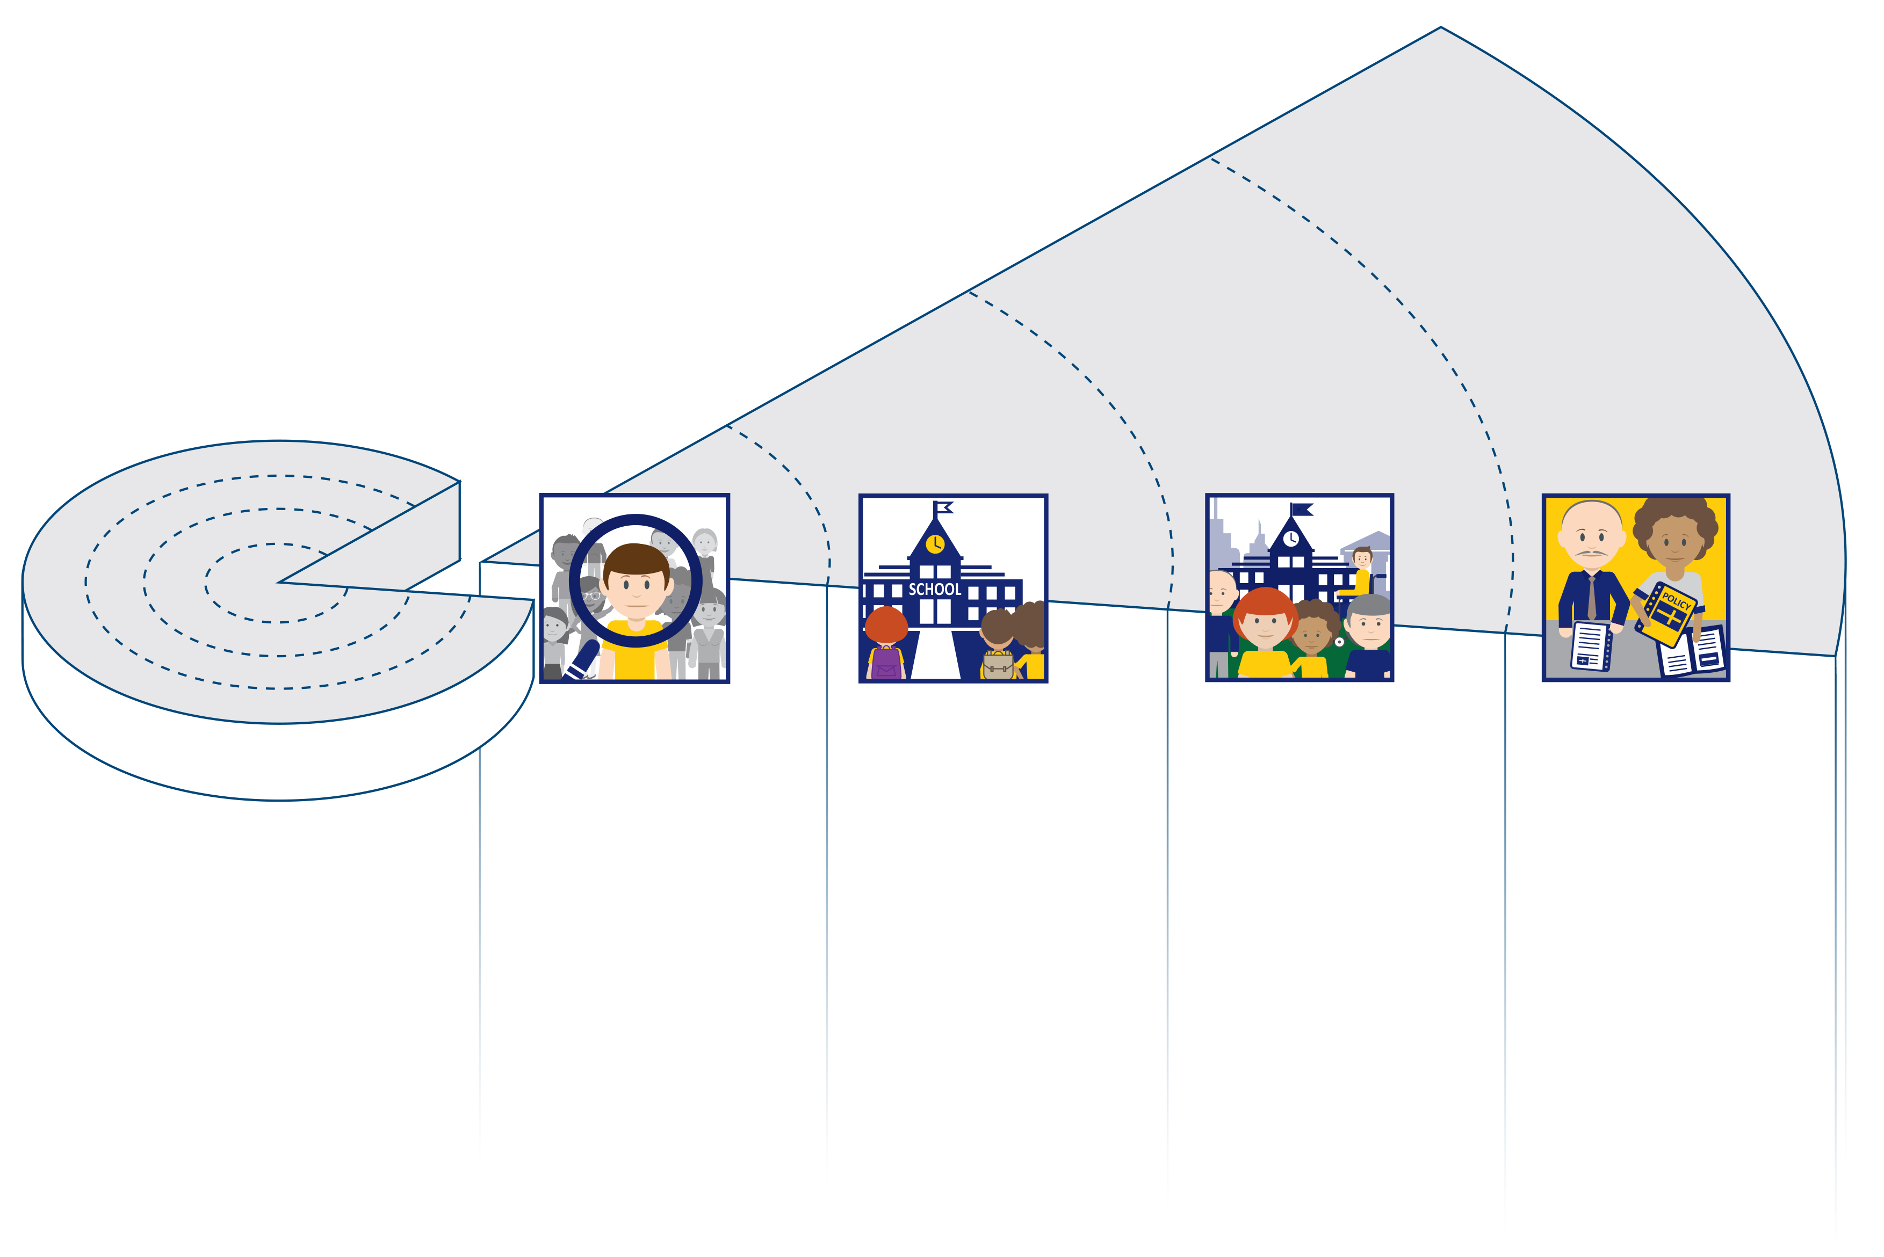

**Beslutsfattare**

Nationell/regional nivå

**Vårdnadshavare/familjer**

Närsamhällsnivå

**Lärare**

Skolnivå

**Elever**

Individnivå

Figur 5. European Agencys ekosystemmodell

De fyra eftersträvade målen är kopplade till varsin intressentgrupp i ekosystemet. Men även om exempelvis vårdnadshavare och lärare gynnas av ändamålsenlig kommunikation är det ändå eleverna som gynnas i slutänden.

Tabell 1. De eftersträvade målens koppling till intressentnivåer

| **Den hårda verkligheten hämtad från:** | **Eftersträvat mål** |
| --- | --- |
| Elever | **A:** Tillhandahålla en trygg och säker psykosocial lärmiljö (för att främja alla elevers välbefinnande och motståndskraft) |
| Lärare och skolor | **B:** Kunna agera proaktivt och känna sig förberedd för psykosociala nödlägen (för att främja alla elevers välbefinnande och motståndskraft) |
| Familjer och närsamhället | **C:** Skapa ett stöttande kontaktnät i samhället kring eleverna och familjerna (för att främja alla elevers välbefinnande och motståndskraft) |
| Beslutsfattare | **D:** Använda ändamålsenlig kommunikation för att tillgodose alla elevers behov (för att främja alla elevers välbefinnande och motståndskraft) |

Så här kan de eftersträvade målen användas

Här ges en beskrivning av var och en av de eftersträvade målen, tillsammans med ett exempel på en kommunikationsutmaning som en intressentgrupp har upplevt. Dessa exempel kallar vi ***den hårda verkligheten****,* och de samlades in under det kollegiala kunskapsutbytet i BRIES. Alla beskrivningar av de eftersträvade målen följer samma struktur:

1. **Den hårda verkligheten** visar en situation då kommunikationen inte var ändamålsenlig i en kris och där det hade negativ inverkan på välbefinnandet och motståndskraften för en viss grupp intressenter.
2. För inspiration sammanfattas ett **exempel från ett land** där kommunikationen kopplad till det aktuella eftersträvade målet har varit ändamålsenlig. Dessa exempel beskrivs mer utförligt i originalrapporten på engelska.
3. En **vägledande fråga** ställs.
4. Den vägledande frågan leder fram till en **slutsats**, som kan tjäna som utgångspunkt för reflektion kring det aktuella eftersträvade målet.

Beslutsfattare kan använda de eftersträvade målen som exempel för att hitta situationer på gräsrotsnivå där bättre kommunikation kan påverka elevernas motståndskraft och välbefinnande.

Detta kan i sin tur **uppmuntra till reflektion** (på en skola, inom en kommun, en region eller ett land) kring sätt att förmedla information och beslut till intressenter eller kring hur man kan involvera olika intressentgrupper i beslutsfattandet (exempelvis när krisplaner och riktlinjer och strategier för kommunikation diskuteras och utformas).

Eftersträvat mål A: Tillhandahålla en trygg och säker psykosocial lärmiljö

Den psykosociala lärmiljön måste vara trygg och säker för alla elevers (och lärares) psykosociala välbefinnande, särskilt vid kriser. Genom ändamålsenlig kommunikation går det att skapa lärmiljöer där eleverna känner tillhörighet och att man lyssnar på dem och att de kan be om hjälp och stöd. Det bygger upp motståndskraft.

Exemplen från den hårda verkligheten nedan visar kommunikationsutmaningar som elever upplevde i den första krisfasen av pandemin. Syftet med exemplen är att visa när ändamålsenlig kommunikation, om sådan finns, kan främja elevernas välbefinnande och motståndskraft.

**Den hårda verkligheten**:

* Eleverna uppgav att de **inte kunde kommunicera direkt** med lärarna när de stötte på problem.
* Det var svårt att komma i **kontakt med stödpersonal**. Vissa elever hade aldrig varit i kontakt med skolpsykolog eller andra experter tidigare, så de **visste inte vilka de var**.
* Vissa elever hade det extra svårt eftersom deras vårdnadshavare inte kunde utföra vissa **kommunikationsuppgifter**. Det **ökade elevernas stressnivåer** och berodde på **bristfällig kommunikation mellan skolan och familjerna**.

Inspirerande praktik för eftersträvat mål A

I detta exempel skapades en inkluderande lärmiljö, där alla elever kunde kommunicera på ett tryggt sätt.

**Skapa närvaro på distans: lärdomar och framgångsfaktorer från distansundervisning**

I Sverige gjordes en studie om hur undervisningen påverkades av att bedrivas på distans genom digital kommunikation när skolorna stängdes under pandemin.

I intervjuer med lärare framkom det att vissa elever tyckte att det var lättare att kommunicera med sms och chatt än det var i klassrummet tillsammans med klasskamraterna. I studien beskrivs vad man gjorde med mindre och större elevgrupper för att få till stånd mer livlig och meningsfull kommunikation.

Resultaten visar att det är viktigt att se till så att alla har möjlighet att använda de anpassade sätten att kommunicera. På så sätt säkerställer man att informationen kommer ut och når alla elever.

([Center för skolutveckling](https://goteborg.se/wps/wcm/connect/bd3a6a31-1b2c-4c13-bfdd-f3f01b0ad406/Att+skapa+n%C3%A4rvaro+p%C3%A5+distans.pdf?MOD=AJPERES), 2020)

I den **vägledande frågan** och **slutsatsen** sätts ändamålsenlig kommunikation med avseende på eftersträvat mål A in i ett sammanhang. Fokus ligger på **ändamålsenlig kommunikation och elever**:



**Hur kan en kultur med ändamålsenlig kommunikation i utbildningsmiljöer hjälpa intressenter att skapa en trygg och säker psykosocial lärmiljö för alla elever?**

*Slutsats*: Genom en kultur med ändamålsenlig kommunikation i utbildningsmiljöer säkerställs trygga och säkra psykosociala lärmiljöer. För att kommunikationen ska vara ändamålsenlig måste förtroendefulla relationer byggas upp, vilket är en förutsättning för att alla elever ska få stöd. Man måste känna eleverna och känna till deras behov, liksom deras bakgrund och familjesituation.

Eftersträvat mål B: Kunna agera proaktivt och känna sig förberedd för psykosociala nödlägen

Att ha möjlighet att agera proaktivt och att känna sig förberedd inför psykosociala nödlägen var ett av lärarnas främsta eftersträvade mål i samband med pandemin och framtida kriser. Att inte kunna (re)agera och att inte känna sig förberedd ökade stressen för lärarna och påverkade deras välbefinnande negativt. Deras begränsade möjligheter att tillgodose alla elevers behov påverkade elevernas välbefinnande och motståndskraft negativt.

Exemplet från den hårda verkligheten nedan visar lärares upplevda kommunikationsutmaningar i den första krisfasen av pandemin. Syftet med exemplet är att visa när ändamålsenlig kommunikation, om sådan finns, kan främja lärarnas arbete och elevernas välbefinnande.

**Den hårda verkligheten**:

* Lärare uppgav att den första tiden under pandemin var mycket svår eftersom de behövde vänta på beslut och direktiv från högre nivåer. **Denna kommunikation var inte ändamålsenlig, eftersom den gick sakta och inte var öppen.** Lärarna kunde inget göra och de visste inte vilka alternativ de hade och kände inte till vilka kommunikationssystem de skulle kunna använda för att agera proaktivt när det gällde att tillgodose elevernas behov.

Inspirerande praktik för eftersträvat mål B

I detta exempel fick lärarna och andra intressenter information när det behövdes så att de var förberedda och kunde agera proaktivt.

**Kommunikation kring hur slutproven skulle genomföras när skolorna var stängda under pandemin**

När skolorna i Irland var stängda på grund av pandemin 2020 utarbetade utbildningsministeriet kommunikationsplaner för hur man skulle informera alla intressenter om hur gymnasieskolans slutexamination skulle gå till.

Att målgruppen var så stor var en utmaning, eftersom man var tvungen att nå alla elever, föräldrar/vårdnadshavare, skolor, med både skolledare och lärare, intressenter och företrädare inom utbildningsväsendet. Det behövdes avsevärd specialkompetens för att kunna skapa tydlig kommunikation. Kommunikation genom flera kanaler och på flera nivåer planerades.

Att man kontrollerade effekterna av kommunikationen var viktigt, eftersom man på så sätt kunde anpassa informationen och kommunikationsprocesserna snabbt när det behövdes.

([Department of Education](https://www.gov.ie/en/publication/06a3c-calculated-grades-a-guide-for-leaving-certificate-students-2020/), 2020, [OECD](https://www.oecd.org/education/implementation-of-ireland-s-leaving-certificate-2020-2021-e36a10b8-en.htm), 2023, [Joint Committee on Education, Further and Higher Education, Research, Innovation and Science](https://data.oireachtas.ie/ie/oireachtas/committee/dail/33/joint_committee_on_education_further_and_higher_education_research_innovation_and_science/reports/2021/2021-01-14_report-on-the-impact-of-covid-19-on-primary-and-secondary-education_en.pdf), 2021)

I den **vägledande frågan** och **slutsatsen** sätts ändamålsenlig kommunikation med avseende på eftersträvat mål B in i ett sammanhang. Fokus ligger på **ändamålsenlig kommunikation och lärare**:



****Hur kan en kultur med ändamålsenlig kommunikation i utbildningsmiljöer hjälpa lärare att agera proaktivt och vara förberedda så att de kan tillgodose alla elevers behov vid psykosociala nödlägen?**

*Slutsats*: Lärare kan ha möjlighet att agera proaktivt och känna sig förberedda inför psykosociala nödlägen om kommunikationen är öppen och de får vara delaktiga i beslutsfattandet. Här kan bättre kommunikation och kontakter mellan lärare och mellan olika intressentnivåer underlätta. Det är viktigt att lärarna får tillräckliga tillfällen att höja sin kompetens inom kommunikations- och informationsteknik, särskilt vid kriser.

Eftersträvat mål C: Skapa ett stöttande kontaktnät i samhället kring eleverna och familjerna

Pandemin visade att familjer behöver stöd med undervisningen vid kriser. Ett stöttande kontaktnät i närsamhället visade sig viktigt när det gällde att tillhandahålla sådant stöd när stödstrukturerna i det större systemet inte kunde göra det.

Möjligheten att kommunicera ändamålsenligt genom stöttande nätverk i (skolans) närsamhälle hjälper familjerna och ökar elevernas välbefinnande och motståndskraft, särskilt vid kriser.

I den hårda verkligheten nedan beskrivs familjers kommunikationsutmaningar under pandemins första fas, och en inblick i deras upplevda verklighet ges.

**Den hårda verkligheten**:

* De kommunikationsutmaningar som föräldrar upplevde under pandemirestriktionerna gällde **sätten som beslut fattades på och tidpunkten när de fattades**. I vissa fall fick de kännedom om beslut via medier men fick vänta innan skolorna började verkställa besluten. Familjer med invandrarbakgrund och de som talade andra språk kände sig i hög utsträckning uteslutna från informationsflödet och kommunikationen kring beslut.
* Vårdnadshavare uppgav att **närsamhället är en oerhört viktig del** i kommunikationen vid kriser. Där fann de möjlighet till informationsutbyte och att diskutera utmaningar i skolgången under krisen.

Inspirerande praktik för eftersträvat mål C

I nedanstående exempel kunde familjer och skolan hålla kontakten med varandra, vilket ledde till att samsyn och starka band formades.

**Föräldrakafé vid en grundskola i Frankfurt**

I Tyskland startade lärare och skolledare ett föräldrakafé för att förbättra relationen mellan familjerna och skolan. Syftet var att skapa tid och plats där man kunde utbyta erfarenheter och åsikter och lösa problem.

Trevlig samvaro stärkte banden mellan skolan och familjerna. Det var även ett bra sätt att engagera nya föräldrar och ge föräldrar från icke tyskspråkiga bakgrunder möjlighet att träffa skolan på ett annorlunda sätt.

Det här projektet har visat sig ge goda resultat tack vare det okonventionella sättet att kommunicera. Samtalen skedde under trevliga former utan pressen förknippad med prestation, prov och betyg. Föräldrarna fick själva bestämma vad de vill prata om, och ibland var det väldigt personliga saker. De personliga kontakterna mellan vårdnadshavare och lärare skapade en grund av förtroende. Kommunikationskanalerna blev mer direkta.

(Ludwig Weber Schule, Frankfurt, Tyskland)

**Covid-19-pandemin och lärdomar från förskolan**

En studie visar hur lärare från Sverige, Norge och USA hanterade pandemirestriktionerna i förskolan. I artikeln beskrivs hur en svensk förskola tog fram en detaljerad arbetsplan för kriser i samarbete med personal och föräldraråd. I Norge utformade vårdnadshavare och skolpersonal samsyn och en gemensam strategi för hur information skulle förmedlas och skyddsregler införas.

Dessa exempel visar hur vårdnadshavare kan delta i olika delar i skapandet av en kultur med ändamålsenlig kommunikation.

([Pramling Samuelsson, Wagner och Eriksen Ødegaard](https://doi.org/10.1007/s13158-020-00267-3), 2020)

I den **vägledande frågan** och **slutsatsen** sätts ändamålsenlig kommunikation med avseende på eftersträvat mål C in i ett sammanhang. Fokus ligger på **ändamålsenlig kommunikation och familjer**:



****Hur kan en kultur med ändamålsenlig kommunikation i utbildningsmiljöer göra att familjer kan vända sig till ett stöttande nätverk i sin närhet för att tillgodose alla elevers behov?**

*Slutsats*: Ett stöttande nätverk kring eleverna och deras familjer kan skapas om man använder ändamålsenlig kommunikation för att bygga upp bra kompanjonskap mellan beslutsfattare och de som besluten berör. Genom ändamålsenlig kommunikation i utbildningsmiljöer blir det enklare att bygga upp relationer och förtroende mellan intressenter. Det är grundläggande för att man ska nå alla elever och familjer.

Eftersträvat mål D: Använda ändamålsenlig kommunikation för att tillgodose alla elevers behov

Genom ändamålsenlig kommunikation i utbildningsmiljöer vidarebefordras budskap och beslut på ett tydligt och tillgängligt sätt inom och mellan de olika nivåerna i utbildningssystemet. Genom sådan kommunikation deltar intressenter på olika nivåer i beslutsfattandet. Dessutom främjas öppenhet, och sådan kommunikation bygger på en grund av förtroende. För att det ska fungera behövs det en kultur med ändamålsenlig kommunikation som är väl inarbetad.

Ändamålsenlig kommunikation för att tillgodose alla elevers behov ökar elevernas välbefinnande och motståndskraft, särskild vid kriser.

Företrädarna för de av European Agencys medlemsländer som deltog i BRIES-projektet reflekterar i den hårda verkligheten över kommunikationssvårigheter under pandemin.



**Den hårda verkligheten**:

* Alla länder som deltog i BRIES-arbetet uppgav att **åtgärder behövde vidtas** vad gäller kommunikationen med intressenter för att man ska kunna tillgodose behoven hos de elever som riskerar att hamna utanför i kriser.
* Länderna har uppgett att det är viktigt att **använda flera olika sätt att kommunicera** med intressenter. Olika kommunikationskanaler anses vara en viktig förutsättning för kommunikation på beslutsfattarnivå.
* Länderna menade även att kommunikation med intressenterna **inte** hade **någon direkt inverkan på policyutformningen**. Vissa trodde att det sannolikt berodde på hur snabbt krisen utvecklade sig och på att det inte fanns tillräckligt med tid för att se till att intressenterna fick vara delaktiga. De var dock övertygade om att intressenterna bör ha **möjlighet att uttrycka sina åsikter** om policyutformningen. Det kan leda till att policyn blir mer anpassad efter intressenternas behov och ger bättre resultat när det gäller att hantera en kris. Och eftersom kommunikationen går åt båda håll ger den upphov till lärdomar och effekter.
* Länderna uppgav att kommunikationen bör vara **öppen** och intressenterna få **så mycket information som möjligt** om krisen, policyutformningsarbetet och motiveringen bakom policybeslut.

Inspirerande praktik för eftersträvat mål D

I detta exempel säkerställde man att intressenterna fick vara med i beslutsfattandet och fick tillfälle att kommunicera.

**Samlad samhällsstrategi för att förbättra förutsättningarna för personer med funktionsnedsättning och främja mer inkludering i Irland**

Mellan 2017 och 2022 utformade och förverkligade olika intressentgrupper i Irland en nationell strategi för inkludering av personer med funktionsnedsättning. Genom detta sätt att utforma policy skapades en plattform som uppmuntrade de olika intressenterna att delta och diskutera och som underlättade intressenternas kommunikation generellt.

Arbetet med att utforma och förverkliga strategin har visat hur ändamålsenlig kommunikation och samarbete kan åstadkommas. Ett samlat synsätt underlättade kommunikationen mellan intressenterna på nationell och lokal nivå. Detta ledde till positivt engagemang och samsyn kring hur man kan samarbeta, kommunicera och dra åt samma håll.

([Department of Children, Equality, Disability, Integration and Youth](https://www.gov.ie/en/publication/8072c0-national-disability-inclusion-strategy-2017-2021), 2017)

I den **vägledande frågan** och **slutsatsen** sätts ändamålsenlig kommunikation med avseende på eftersträvat mål D in i ett sammanhang. Fokus ligger på **ändamålsenlig kommunikation och beslutsfattare**:



**Hur kan en kultur med ändamålsenlig kommunikation i utbildningsmiljöer hjälpa beslutsfattare att uppnå sitt eftersträvade mål att tillgodose alla elevers alla behov?**

*Slutsats*: Genom en kultur med ändamålsenligt kommunikation i utbildningsmiljöer kan man se till att intressenter på alla nivåer får delta i kommunikation kring beslut och beslutsprocessen. Kommunikationsstrategier med många olika kommunikationskanaler och tydliga ansvarsområden hjälper beslutsfattare att uppnå sitt eftersträvade mål att tillgodose alla elevers behov.

Del 4: Reflektionsverktyg

Reflektionsverktyget för ändamålsenlig kommunikation i utbildningsmiljöer rör eftersträvat mål D. Genom att ”använda ändamålsenlig kommunikation för att tillgodose alla elevers behov” kan man ”tillhandahålla en trygg och säker psykosocial lärmiljö”, skapa möjligheter att ”agera proaktivt och känna sig förberedd för psykosociala nödlägen” och ”skapa ett stöttande kontaktnät i samhället kring eleverna och familjerna”. Om man använder ändamålsenlig kommunikation har man kommit en bit på vägen mot att uppnå alla fyra eftersträvade mål, så som framgår av beskrivningen av de olika eftersträvade målen i del 3.

Reflektionsverktyget innehåller vägledande påståenden som ska få användarna att reflektera över ändamålsenlig kommunikation för eftersträvat mål D. Tanken är att verktyget ska starta en process där intressenterna reflekterar över och utvärderar de befintliga kommunikationsstrategierna och kommunikationsprocesserna för beslutsfattare på skolnivå såväl som på kommunal, regional och nationell nivå.

Så här kan verktyget användas

* Verktyget är ett **förslag** på hur länder kan **ta upp** och ringa in problem som har att göra med hur de kan förbättra sin kultur med ändamålsenlig kommunikation för att förbereda sig inför kriser.
* De vägledande påståendena är endast förslag. Det finns **utrymme** för användarna att **lägga till egna påståenden** om det behövs.
* Eftersom det finns stora skillnader mellan länderna när det gäller utbildningssystemen och hur förberedd man är inför framtida kriser bör användarna **anpassa verktyget efter förhållandena i det egna landet**.
* Användarna kan **byta ut ordet *intressenter* mot benämningen på en grupp** inom utbildningsvärlden **som är relevant** (som elever, vårdnadshavare, lärare eller skolledare), beroende på hur beslutsfattarna planerar att använda reflektionsverktyget.
* Eftersom huvudbeståndsdelarna i ändamålsenlig kommunikation (**tydlighet, tillgänglighet, öppenhet och förtroende**) är det som främst behövs för att det ska gå att skapa en kultur med ändamålsenlig kommunikation utgör de även grunden för de **vägledande påståendena** nedan.
* I tabellerna finns först ett komplext **allmänt påstående** för de olika huvudbeståndsdelarna. **Sedan följer konkreta påståenden** i punkter där man försöker bryta ned det allmänna påståendet i de komponenter som huvudbeståndsdelarna består av.
* Användarna ska kryssa för rätt ruta där man anger om det **vägledande påståendet** **finns i dag** (2), **behöver förbättras** (1) eller är **inte relevant** för oss (0).

Reflektionstabell för ändamålsenlig kommunikation för eftersträvat mål D

|  |  |
| --- | --- |
|  | **Eftersträvat mål D:**  I/på vårt land/vår kommun/vår region/vår skola har vi en kultur med ändamålsenlig kommunikation som gör att intressenterna kan tillgodose alla elevers behov. |

Förklaring: 0 = Inte relevant för oss, 1 = Behöver förbättras, 2 = Finns i dag

1. Tydlighet

| **Vägledande påståenden** | **0** | **1** | **2** |
| --- | --- | --- | --- |
| **Vi kommunicerar tydligt med intressenterna** om beslut och beslutsprocesser. |  |  |  |
| * Vi kommunicerar **regelbundet** med intressenterna. |  |  |  |
| * Vi **förenklar** innehållet i kommunikationen. |  |  |  |
| * Vi ser till att kommunikationen med intressenterna rör **de viktigaste policyfrågorna**. |  |  |  |
| * Vi har **tydliga och planerade prioriteringar** i vår kommunikation (prioriterar exempelvis kommunikation om välbefinnande). |  |  |  |
| * Vi har **fastställda tidsramar** i vår kommunikation (exempelvis att svar ska ges i tid). |  |  |  |
| * Annat *(ange vad)*: |  |  |  |

1. Tillgänglighet

| **Vägledande påståenden** | **0** | **1** | **2** |
| --- | --- | --- | --- |
| Vi informerar om beslut och beslutsprocesser på ett **tillgängligt** sätt. |  |  |  |
| * Vi använder **flera olika lämpliga kanaler** när vi kommunicerar med intressenter (t.ex. de kanaler som målgruppen föredrar). |  |  |  |
| * Vi använder **tillgängliga format** i vår kommunikation. |  |  |  |
| * Vi använder **lämpligt språk och tilltal** i vår kommunikation med intressenterna (t.ex. inkluderande språk). |  |  |  |
| * Vi **anpassar vårt språk** efter mottagarna (t.ex. genom flera språk eller lätt svenska) i vår kommunikation. |  |  |  |
| * Vi låter intressenterna **delta** i diskussionerna om kommunikationsprocesserna så att kommunikationen blir **tillgänglig** och anpassad efter målgruppens behov. |  |  |  |
| * Annat *(ange vad)*: |  |  |  |

1. Förtroende

| **Vägledande påståenden** | **0** | **1** | **2** |
| --- | --- | --- | --- |
| Vi **involverar** intressenterna i beslutsprocesserna. |  |  |  |
| * Vi bjuder in intressenterna att **delta** i beslutsprocesserna. |  |  |  |
| * Vi **lyssnar** aktivt på intressenterna i beslutsprocesserna. |  |  |  |
| * Vi **värdesätter** intressenternas åsikter och tar hänsyn till dem i beslutsprocesserna. |  |  |  |
| * Vi **återkopplar** till intressenterna om deras uttryckta åsikter i beslutsprocesser och kommunikationsstrategier. |  |  |  |
| * Vi har åtagit oss att alltid komma med **svar i tid** i vår kommunikation. |  |  |  |
| * Vi **förklarar** för intressenterna hur vi värdesätter deras bidrag i beslutsprocessen och kommunikationsstrategier. |  |  |  |
| * Vi **agerar** utifrån intressenternas uttryckta åsikter och bidrag i beslutsprocesser och kommunikationsstrategier. |  |  |  |
| * Annat *(ange vad)*: |  |  |  |

1. Öppenhet

| **Vägledande påståenden** | **0** | **1** | **2** |
| --- | --- | --- | --- |
| Vi ser till att beslutsprocesserna och kommunikationsstrategierna är **öppna** för intressenterna (insyn i när beslut fattas och vilka som är inblandade och information till intressenterna om hur de kan delta). |  |  |  |
| * Vi ser till att det finns **tillräckligt** med information om beslutsprocesserna (i olika kanaler och format) för berörda intressenter. |  |  |  |
| * Vi informerar intressenterna på ett **öppet och ärligt** sätt. |  |  |  |
| * Vi förklarar för intressenterna vilka som är **ansvariga** för kommunikationsstrategierna och den information som går ut. |  |  |  |
| * Vi ordnar diskussioner mellan beslutsfattare och berörda intressenter om **kvaliteten** på våra kommunikationsstrategier **och utvärderingen** av dem. |  |  |  |
| * Annat *(ange vad)*: |  |  |  |

Källförteckning

Airenti, G. och Plebe, A., 2017. ‘Editorial: Context in Communication: A Cognitive View’[ledare: sammanhang i kommunikation: ett kognitivt synsätt] *Frontiers in Psychology*, 8, 115. [doi.org/10.3389/fpsyg.2017.00115](https://doi.org/10.3389/fpsyg.2017.00115) (senast hämtad januari 2024).

Center för skolutveckling, 2020. *Att skapa närvaro på distans: Erfarenheter och framgångsfaktorer från distansundervisning på gymnasiet, gymnasiesärskolans nationella program och Studium i Göteborg vt 2020.* Göteborg: Center för skolutveckling. [goteborg.se/wps/wcm/connect/bd3a6a31-1b2c-4c13-bfdd-f3f01b0ad406/Att+skapa+närvaro+på+distans.pdf?MOD=AJPERES](https://goteborg.se/wps/wcm/connect/bd3a6a31-1b2c-4c13-bfdd-f3f01b0ad406/Att+skapa+n%C3%A4rvaro+p%C3%A5+distans.pdf?MOD=AJPERES) (senast hämtad januari 2024).

Department of Children, Equality, Disability, Integration and Youth, 2017. *National Disability Inclusion Strategy 2017-2021 [nationell strategi för inkludering av personer med funktionsnedsättning 2017-2021]*.[www.gov.ie/en/publication/8072c0-national-disability-inclusion-strategy-2017-2021](http://www.gov.ie/en/publication/8072c0-national-disability-inclusion-strategy-2017-2021) (senast hämtad januari 2024).

Department of Education, 2020. *Calculated Grades – A Guide for Leaving Certificate Students 2020 [beräknade betyg – vägledning för elever angående slutbetygsprov 2020]*. [www.gov.ie/en/publication/06a3c-calculated-grades-a-guide-for-leaving-certificate-students-2020](https://www.gov.ie/en/publication/06a3c-calculated-grades-a-guide-for-leaving-certificate-students-2020/) (senast hämtad januari 2024).

Durkee-Lloyd, J. L., 2022. ‘Analyzing Communication Strategies Used in Long Term Care Facilities during the COVID-19 pandemic in New Brunswick, Canada’ [analys av kommunikationsstrategier som användes inom långvården under covid-19-pandemenin i New Brunswick, Kanada] *Journal of Primary Care & Community Health*, 13, 1–8. DOI: [10.1177/21501319221138426](https://doi.org/10.1177/21501319221138426) (senast hämtad januari 2024).

European Agency for Special Needs and Inclusive Education, 2021. *Huvudprinciper – Stöd för utformning och implementering av policy för inkluderande undervisning*. V. J. Donnelly och A. Watkins (red.). Odense, Danmark.   
[www.european-agency.org/resources/publications/key-principles-supporting-policy-development-implementation](http://www.european-agency.org/resources/publications/key-principles-supporting-policy-development-implementation) (senast hämtad januari 2024).

European Agency for Special Needs and Inclusive Education, 2022. *Inclusive Education and the Pandemic – Aiming for Resilience: Key European measures and practices in 2021 publications [inkluderande undervisning och pandemin – arbeta för att uppnå motståndskraft: de främsta europeiska åtgärderna och praktikerna i publikationer 2021]*. (L. Muik, M. Presmanes Andrés och M. Bilgeri, red.). Odense, Danmark.   
[www.european-agency.org/resources/publications/BRIES-report](http://www.european-agency.org/resources/publications/BRIES-report) (senast hämtad januari 2024).

European Agency for Special Needs and Inclusive Education, 2023. *Building Resilience through Inclusive Education Systems: Mid-Term Report. Peer-learning activities to develop a tool to support educational resilience [bygga upp motståndskraft genom inkluderande utbildningssystem: halvtidsrapport. kollegialt kunskapsutbyte för att ta fram ett verktyg som kan bidra till motståndskraft i utbildningssystem].* (M. Bilgeri och M. Presmanes Andrés, red.). Odense, Danmark.   
[www.european-agency.org/sites/default/files/BRIES_Mid-Term_Report.pdf](http://www.european-agency.org/sites/default/files/BRIES_Mid-Term_Report.pdf) (senast hämtad januari 2024).

European Agency for Special Needs and Inclusive Education, 2024. *Building Resilience through Inclusive Education Systems: Methodology and Theory [bygga upp motståndskraft genom inkluderande utbildningssystem: metoder och teori]* (arbetsnamn). Odense, Danmark.

Evans, P., 2002. ‘Collective capabilities, culture, and Amartya Sen’s *Development as Freedom’* [kollektiva kapabiliteter, kultur och Amartya Sens *Utveckling som frihet*] *Studies in Comparative International Development*, 37, 54–60. [doi.org/10.1007/BF02686261](https://doi.org/10.1007/BF02686261) (senast hämtad januari 2024).

Glik, D. C., 2007. ‘Risk Communication for Public Health Emergencies’ [riskkommunikation vid hot mot folkhälsan] *Annual Review of Public Health*, 28 (1), 33–54. [doi.org/10.1146/annurev.publhealth.28.021406.144123](https://doi.org/10.1146/annurev.publhealth.28.021406.144123) (senast hämtad juni 2023).

Gouëdard, P., Pont, B. och Viennet, R., 2020. ‘Education Responses to Covid-19: Implementing a way forward’ [åtgärder inom utbildningsväsendet under covid-19-pandemin: genomföra en väg framåt], *OECD Education Working Papers*, nr 224. Paris: OECD Publishing. [doi.org/10.1787/8e95f977-en](https://doi.org/10.1787/8e95f977-en) (senast hämtad januari 2024).

Greenaway, K. H., Wright, R. G., Willingham, J., Reynolds, K. J. och Haslam, S. A., 2015. ‘Shared Identity Is Key to Effective Communication’ [gemensam identitet är nyckeln till ändamålsenlig kommunikation] *Personality and Social Psychology Bulletin*, 41 (2), 171–182. [doi.org/10.1177/0146167214559709](https://doi.org/10.1177/0146167214559709) (senast hämtad juni 2023).

Ibrahim, S., 2017. ‘How to Build Collective Capabilities: 3C-Model for Grassroots-Led Development’ [hur man bygger upp kollektiva kapabiliteter: 3C-modellen för gräsrotsledd utveckling] *Journal of Human Development and Capabilities*, 18 (2), 197–222. DOI: [10.1080/19452829.2016.1270918](https://www.tandfonline.com/doi/full/10.1080/19452829.2016.1270918) (senast hämtad januari 2024).

Joint Committee on Education, Further and Higher Education, Research, Innovation and Science, 2021. *The Impact of COVID-19 on Primary and Secondary Education* [covid-19:s konsekvenser för grund- och gymnasieskolan]. Dublin: Houses of the Oireachtas. [data.oireachtas.ie/ie/oireachtas/committee/dail/33/joint_committee_on_education_further_and_higher_education_research_innovation_and_science/reports/2021/2021-01-14_report-on-the-impact-of-covid-19-on-primary-and-secondary-education_en.pdf](https://data.oireachtas.ie/ie/oireachtas/committee/dail/33/joint_committee_on_education_further_and_higher_education_research_innovation_and_science/reports/2021/2021-01-14_report-on-the-impact-of-covid-19-on-primary-and-secondary-education_en.pdf) (senast hämtad januari 2024).

Jones, R.G., 2013. *Communication in the Real World [kommunikation i den verkliga världen]*. Minneapolis: University of Minnesota Libraries Publishing.

Kambouri, M., Wilson, T., Pieridou, M., Flannery Quinn, S. och Liu, J., 2022. ‘Making Partnerships Work: Proposing a Model to Support Parent-Practitioner Partnerships in the Early Years’ [få kompanjonskap att fungera: förslag till modell som kan underlätta kompanjonskap mellan vårdnadshavare och pedagoger i förskolan] *Early Childhood Education Journal,* 50, 639–661. [doi.org/10.1007/s10643-021-01181-6](https://doi.org/10.1007/s10643-021-01181-6) (senast hämtad juni 2023).

Lund-Tønnesen, J. och Christensen, T., 2023. ‘Learning from the COVID-19 Pandemic: Implications from Governance Capacity and Legitimacy’ [lärdomar från covid-19-pandemin: konsekvenser för det offentligas förmåga och legitimitet] *Public Organization Review*, 23, 431–449. [doi.org/10.1007/s11115-023-00705-5](https://doi.org/10.1007/s11115-023-00705-5) (senast hämtad juni 2023).

OECD, 2023. ‘Implementation of Ireland’s Leaving Certificate 2020-2021: Lessons from the COVID-19 Pandemic’ [genomförande av Irlands slutbetygsprov 2020–2021; lärdomar från covid-19-pandemin] *OECD Education Policy Perspectives*, nr 73. Paris: OECD Publishing. [doi.org/10.1787/e36a10b8-en](https://doi.org/10.1787/e36a10b8-en) (senast hämtad januari 2024).

Pramling Samuelsson, I., Wagner, J.T. och Eriksen Ødegaard, E., 2020. ‘The Coronavirus Pandemic and Lessons Learned in Preschools in Norway, Sweden and the United States: OMEP Policy Forum’ [coronaviruspandemin och lärdomar från förskolan i Norge, Sverige och USA: OMEP:s policyforum] *International Journal of Early Childhood*, 52, 129–144. [doi.org/10.1007/s13158-020-00267-3](https://doi.org/10.1007/s13158-020-00267-3) (senast hämtad januari 2024).

Robeyns, I., 2016. ‘Capabilitarianism’ [kapabilitarianism] *Journal of Human Development and Capabilities*, 17 (3), 397–414. DOI: [10.1080/19452829.2016.1145631](https://doi.org/10.1080/19452829.2016.1145631) (senast hämtad januari 2024).

Schejter, A. M. 2022. ‘“It is not good for the person to be alone”: The capabilities approach and the right to communicate’ [”det är inte bra för den enskilde att vara ensam”: kapabilitetsteorin och rätten att kommunicera] *Convergence*, 28 (6), 1826–1840. [doi.org/10.1177/13548565211022512](https://doi.org/10.1177/13548565211022512) (senast hämtad januari 2024).

Sen, A., 2002. *Utveckling som frihet*. Göteborg: Bokförlaget Daidalos.

Sen, A., 2009. *Inequality Reexamined [nya tankar om ojämlikhet]*.Oxford: Oxford University Press.

Sen, A., 2010. *The Idea of Justice [idén om rättvisa]*.London: Penguin Books.

Vakarelov, O. och Rogerson, K., 2020. ‘The Transparency Game: Government Information, Access, and Actionability’ [transparensspelet: myndighetsinformation, tillgång och agerbarhet] *Philosophy & Technology*, 33, 71–92. [doi.org/10.1007/s13347-019-0340-z](https://doi.org/10.1007/s13347-019-0340-z) (senast hämtad januari 2024).

Walaski, P., 2011. *Risk and crisis communications: Methods and messages [risk- och kriskommunikation: metoder och budskap]*. New Jersey: John Wiley & Sons, Incorporated.